ЗАЯВКА
УЧАСТНИКА
(заполняется отдельно для каждого проекта и каждой номинации)


- Номинация
например, Новая айдентика
- Название проекта
например, Фестиваль «Петрогожские хлеба»

- Ссылка на сайт или паблик проекта
для подтверждения того, что проект реальный, не прототип

- Описание проекта
Расскажите про ваш проект с точки зрения брендинга и дизайна: про задачи, которые он помог решить, про награды, которые может уже получил, про саму идею, про её реализацию и т.д.
Тексты рекламного характера не публикуются!
Желательно, уложиться в 1600 знаков.

- Команда разработчиков
Дизайнер: Петров Петр
Копирайтер: Василий Васильев
Креативный директор: Кира Кирина

- Проект представляет
ФИО (для физ. лица) или название организации

6.1 Город
Укажите город, в котором проживаете и работаете (физ. лицо) или в котором зарегистрирована организация

6.2 ИНН
Организации / индивидуального предпринимателя/ самозанятого/физ. лица

6.3 ОКВЭД
Основной – для организаций и ИП

6.4 Вид деятельности
Для самозанятых

- Контакты организации/ ип / самозанятого / физ. лица
ФИО контактного лица, должность (для юр. лиц)
ФИО, дата рождения (для физ. лиц ИП и самозанятых)
Тел: +70000000000
e-mail: 007@art007.ru
мессенджер: wa +79000000000

- Учебное заведение (только для номинации «Студенческий проект»)
например, студент (-ка) Воронежского колледжа «Номос», факультет, курс

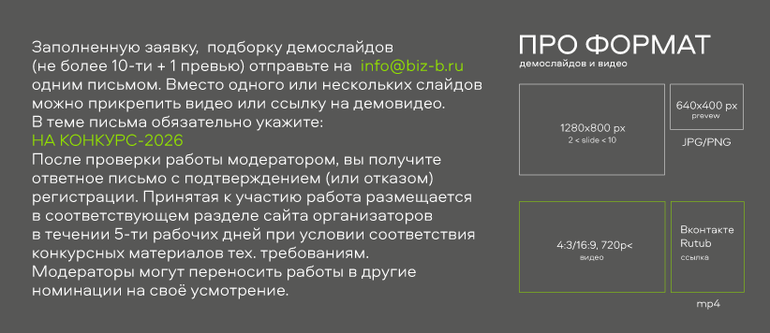

ВАЖНО!
В конкурсе могут принять участие только реализованные и запущенные в работу проекты, созданные для заказчиков не ранее 2021г., относящихся к региональным представителям малого и среднего бизнеса, государственных и общественных организаций, действующих на территории РФ. Исключение составляют проекты, заявленные в номинации «Студенческий проект» (указывать учебное заведение – обязательно!)
Заявителями конкурсных работ могут быть как физические, так и юридические лица. Подать заявку может как исполнитель (автор, креатор, дизайнер), так и заказчик или его официальный представитель. Количество работ от одного автора не ограничено.

Участие в конкурсе является бесплатным!!!
Заявки на участие принимаются строго с 05/09 по 05/10 2026 года.



Проекты, выполненные разработчиками столичных регионов (Москва, Питер)
к участию в конкурсе регионального брендинга и дизайна не принимаются!!!


Ваш оргкомитет:
Кира Смелкова +79204146234 , mosk@biz-b.ru
Наталья Рубайко +79204604040 , info@biz-b.ru

